CH1. Civils et militaires dans la Première Guerre mondiale.

THEME 1  PROBLEMATIQUE | L’Europe, un théâtre majeur des guerres totales (1914-1945).  Comment l’Europe a-t-elle été marquée par la guerre entre 1914 et 1945 ?
COMPETENCES | Se repérer dans le temps : construire des repères historiques  Se repérer dans l’espace : construire des repères géographiques  Analyser et comprendre un document  Pratiquer différents langages en histoire et en géographie  Coopérer et mutualiser

Documents | Cours
Document d’accroche  Schéma. Les origines de la IGM.  Docs 1 et 2 p.18 et 19.  Chronologie p.19.  Fiche d’activité. La bataille de Verdun.  Doc p.34.  Doc projeté. Tirailleurs sénégalais et Gueules cassées.  Doc 4 p.22.  Doc 5 p.23.  Doc 1 p.22.  Doc projeté. Bombardement.  Chronologie p.26.  Docs 2 et 4 p.26 et 27.  Doc projeté | Problématique : Comment la violence de masse de la Première Guerre mondiale transforme-t-elle les sociétés et les États ?  Rappel : A la fin du XIXe siècle, il existe plusieurs tensions entre les pays européens (rivalité commerciale, coloniale…). On craint une guerre et on conclut des alliances militaires. Le 28 juin 1914, l’archiduc austro-hongrois est assassiné (attentat de Sarajevo). Cet événement sert de prétexte au déclenchement des hostilités entre les deux groupes d’alliances constitués entre les empires européens et leurs colonies. Les rivalités coloniales et la course aux armements sont à l’origine d’une guerre industrielle.  - Un conflit d’une ampleur nouvelle, marqué par la violence de masse.  - Un conflit long.  Donner les dates de début et de fin de la IGM.  Qui s’oppose durant cette guerre (nom des alliances et constitution) ?  La IGM a lieu de 1914 à 1918. L’Entente (France, RU, Russie puis Italie en 1915) s’oppose aux empires centraux (Empire allemand, Autriche-Hongrie, Empire ottoman), aussi appelés les membres de l’Alliance.  La IGM se déroule en trois phases :  - La guerre de mouvement (1914-1915) : phase de la guerre durant laquelle les troupes se déplacent  - La guerre des tranchées (1915-1917) : phase de la guerre où les combattants s’abritent dans des lignes creusées dans le sol et plus ou moins fortifiées pour se protéger  - La guerre de mouvement (1917-1918)  - Des combats violents et traumatisants pour les soldats.  - La bataille de Verdun.  Poilus : nom donné aux combattants français de la IGM.  Tranchée : fossé protégé par des barbelés dans lequel les soldats vivent et combattent.  Violence de masse : violence pratiquée à grande échelle sur les populations militaires et civiles.  - Des soldats traumatisés…  Qu’organisent les soldats en 1917 ? Pourquoi ?  En 1917, les soldats organisent des mutineries : ils refusent d’aller combattre à cause de leurs conditions de vie dans les tranchées, du manque de repos et des atrocités vécues.  Mutinerie : révolte des soldats contre l’autorité militaire (refus de combattre).  - Une guerre très meurtrière qui touche plusieurs continents.  Près de 70 millions de soldats ont été mobilisés pendant la guerre : des Européens et des Américains, mais aussi de nombreux hommes venus des colonies comme les tirailleurs sénégalais. La guerre a fait environ 10 millions de morts et 6 millions de mutilés (les « gueules cassées »).  HIDA. La Guerre.  - Des sociétés bouleversées par la guerre totale.  - La mobilisation de l’arrière.  - La guerre totale.  La IGM est une guerre totale (conflit armé mobilisant toutes les ressources de l’État et toutes les catégories de sa population). Une partie de l’industrie se reconvertit dans la production d’armes. Dans les champs et dans les usines, les femmes remplacent les hommes partis au combat (munitionnettes dans les usines). Pour acheter des armes et entretenir les troupes, les Etats augmentent les impôts et lancent des emprunts auprès des populations et des banques américaines.  - L’utilisation de la propagande.  Afin que les civils gardent le moral, les Etats font de la propagande (ensemble des pratiques -affiche, presse- visant à encadrer une société pour la convaincre de la supériorité d’une idéologie ou d’une politique) pour les convaincre que la guerre est juste et que la victoire est proche. Les communiqués militaires sont positifs, la presse est censurée, les lettres du front sont contrôlées. La propagande est aussi à destination des enfants notamment à l’école.  - Les civils, victimes de la guerre à l’arrière.  Les civils sont des victimes de guerre, car ils sont eux aussi concernés par la guerre et touchés par cette dernière. Les populations souffrent de pénuries, dans certaines villes, des troupes allemandes terrifient la population française. Enfin, les populations sont parfois victimes de bombardements ennemis.  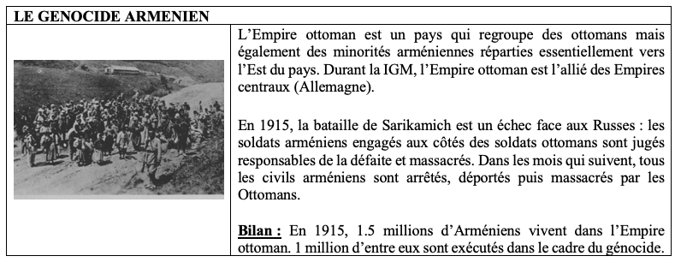  Déportation : déplacement forcé de populations pour des motifs raciaux ou politiques.  Génocide : extermination programmée d’un peuple en raison de ses origines ou de sa religion.  Violence de masse : violence pratiquée à grande échelle sur les populations militaires et civiles.  - Les révolutions russes.  Les difficultés militaires et les souffrances des civils en Russie entrainent une montée de la contestation contre le pouvoir impérial. Les révolutions de l'année 1917 (février et octobre) mettent fin au régime impérial : un régime communiste (société sans classe sociale et sans propriété privée) se met peu à peu en place.  Bilan : De 1914 à 1918 a lieu la Première Guerre mondiale, aussi appelée Grande Guerre. Tout le monde est engagé dans l’effort de guerre (militaires et civils), c’est la guerre totale. La fin de la guerre est signée le 11 novembre 1918 (armistice) : en France c’est Georges Clémenceau, président du Conseil, qui l’annonce aux Français. L’Entente sort vainqueur de la guerre et prive ainsi l’empire allemand d’une partie de ses terres et de sa puissance militaire lors du Traité de Versailles signé en 1919.

